Hoe ver staat het met de bewaking van chytridiomycose bij amfibieën in VLAANDEREN?

Achtergrond
Amfibieënpopulaties kennen een wereldwijde dramatische terugval en zijn wereldwijd in hun voortbestaan bedreigd. De infectieziekten chytridiomycose en ranavirose spelen hierbij een sleutelrol.
De schimmelziekte chytridiomycose heeft een reputatie opgebouwd van notoire amfibieëndoder. Deze ziekte wordt de ergste infectieziekte ooit genoemd wat betreft het aantal soorten die getroffen worden. Twee schimmels zijn hiervoor verantwoordelijk: Batrachochytrium dendrobatidis (Bd) en Batrachochytrium salamandrivorans (Bs).

Bd kent verschillende varianten (stammen) en infecteert een zeer groot aantal amfibieënsoorten. In onze contreien komt de schimmel wijd verspreid voor en werd hij vastgesteld bij de meeste inheemse amfibieënsoorten. Ziekte komt bij ons echter slechts incidenteel voor en werd tot nu enkel vastgesteld bij pas gemetamorfoseerde Vroedmeesterpadden, zonder echter merkbare schade aan te richten op het niveau van de populatie. Momenteel lijkt het er dan ook op in Noordwest-Europa dat Bd en amfibieën met elkaar in evenwicht kunnen leven.

Bs is zeer waarschijnlijk pas recent in Europa binnengebracht, mogelijk via besmette Aziatische salamanders. In tegenstelling tot de hierboven genoemde verwante schimmel Bd, lijkt er geen sprake van te zijn dat Bs in evenwicht leeft met onze inheemse amfibieënpopulaties. Integendeel, Bs bracht in Nederland de vuursalamanderpopulatie op de rand van uitsterven en deze schimmel veroorzaakt momenteel eveneens massale sterfte bij salamanders in het zuiden van België en lijkt niet voor te komen bij gezonde dieren. Kikkers en padden lijken in onze contreien gelukkig ongevoelig te zijn voor deze infectie.

Historiek van aantreffen van Bs in België
Bs werd voor het eerst in België ontdekt bij vuursalamanders in Eupen in december 2013, vervolgens in april 2014 bij vuursalamanders in Robertville en in april 2015 bij vuursalamanders in Luik. De infectie veroorzaakt er massale sterfte van vuursalamanders. In mei 2015 werd de schimmel Bs voor de eerste maal in Vlaanderen aangetroffen bij 2 Alpenwatersalamanders in Duffel. Bijkomend onderzoek ter plaatse in Duffel vond geen verdere besmetting of sporen van Bs bij andere salamanders en toonde geen gerelateerde sterfte aan. In Duffel komen geen vuursalamanders voor.
De meldingen van Bs in België zijn verontrustend omdat ze een verdere verspreiding van de agressieve schimmel aangeven.

Bioveiligheidsmaatregelen
Na het aantreffen van Bs te Duffel werd een schutskring van 1 km rond de poel van aantreffen ingesteld waarin er geen vergunningsactiviteiten meer mogen plaatsvinden. Dit om een verdere verspreiding van Bs zoveel mogelijk te beperken. Elke vergunninghouder werd hiervan op de hoogte gebracht door ANB. Indien er in die regio belangrijke monitoringsactiviteiten dienen te gebeuren (door INBO, HYLA of UGent) kunnen de desbetreffende personen hiertoe bij ANB een gemotiveerde aanvraag indienen voor een afwijking van het Soortenbesluit.
Na het aantreffen van Bs in Vlaanderen werd er eveneens extra aandacht gevraagd voor opvolging van de sinds maart 2014 van kracht zijnde bioveiligheidmaatregelen (bijlage). Deze bioveiligheidmaatregelen dienen genomen te worden bij alle opeenvolgende veldwerkzaamheden in verschillende amfibieën-habitats in en rond bosgebieden en poelen, ongeacht of zij gericht zijn op activiteiten met betrekking tot fauna en flora of niet. Het opvolgen van eenvoudige desinfectiemaatregelen voor kleding en veldmaterialen is immers zeer effectief in het verlagen van het verspreidingsrisico van deze schimmel. Deze communicatie met bioveiligheidsmaatregelen werd door ANB opgemaakt in samenwerking met experten van de Universiteit Gent, INBO en medewerkers van Natuurpunt en Hyla.

Passieve bewaking van ziekten bij amfibieën in Vlaanderen
In navolging van de acute bedreiging van de Belgische vuursalamanderpopulaties door Bs, startte ANB in maart 2014 een passieve bewaking op waarbij verdachte amfibiekadavers worden ingezameld voor analyse. De in de natuur aangetroffen kadavers kunnen door elke burger worden overhandigd aan een dierenarts waar ze vervolgens worden opgehaald door de koerierdienst van Diergezondheidszorg Vlaanderen. De kadavers worden onderzocht door experten van de Universiteit Gent. Het is via deze passieve bewaking dat de aanwezigheid van Bs werd gedetecteerd in Duffel. De tabel hieronder geeft een overzicht van de ingezamelde en geanalyseerde kadavers via de passieve bewaking in 2014 en de eerste helft van 2015.

Tabel: Overzicht passieve bewaking amfibieën 03/2014-09/2015
Datum | Locatie | Diersoort | Bd | Bs | Ranavirus
9/04/2014 | Strombeek-bever | Gewone pad | - | - | -
18/05/2014 | Meertensgroeve, Nederlands Limburg | bruine kikker | - | - | -
12/11/2014 | Raspaillebos, Galmaarden | Vuursalamander | - | - | -
8/02/2015 | Resterheide, Peer | Gewone pad | - | - | -
17/03/2015 | Drieslinter | Kamsalamander | - | - | -
14/04/2015 | Wildenburg | Gewone pad | - | - | -
14/04/2015 | wildenburg | Gewone pad | - | - | -
14/04/2015 | Bomputten, Houtem | Alpenwatersalamander | - | - | -
14/04/2015 | Bomputten, Houtem | Alpenwatersalamander | borderline | - | -
14/04/2015 | Bomputten, Houtem | Alpenwatersalamander | borderline | - | -
14/04/2015 | Bomputten, Houtem | Kleine watersalamander | - | - | -
14/04/2015 | Heverlee | Kleine watersalamander | - | - | -
20/04/2015 | Nayakkerstraat, Zemst | Kleine watersalamander | - | - | -
20/04/2015 | La mare des Clabots, Vilvoorde | Gewone pad | - | - | -
20/04/2015 | La mare des Clabots, Vilvoorde | Gewone pad | - | - | -
20/04/2015 | La mare des Clabots, Vilvoorde | Gewone pad | - | - | -
20/04/2015 | La mare des Clabots, Vilvoorde | Gewone pad | - | - | -
20/04/2015 | La mare des Clabots, Vilvoorde | Gewone pad | - | - | -
20/04/2015 | La mare des Clabots, Vilvoorde | Gewone pad | - | - | -
20/04/2015 | La mare des Clabots, Vilvoorde | bruine kikker | - | - | -
28/04/2015 | Zemst | Kleine watersalamander | - | - | -
07/05/2015 | Duffel | Alpenwatersalamander | - | positief | -

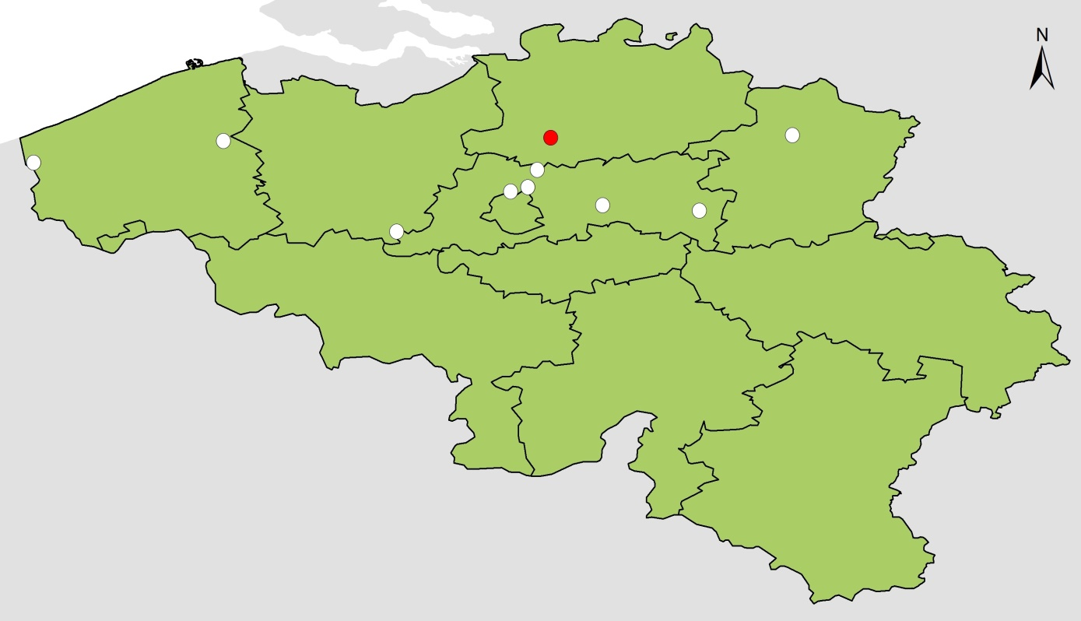
Kaart: Herkomst van ingezamelde en geanalyseerde amfibieën-kadavers. Witte stippen geven plaatsen aan waar geen ziektes werden aangetroffen; bij Duffel (de rode stip) werden dode, met Batrachochytrium salamandrivorans (Bs) geinfecteerde Alpenwatersalamanders aangetroffen.

Actieve bewaking van ziekten bij amfibieën in Vlaanderen
ANB startte in februari 2015 een onderzoeksproject op aan de Universiteit Gent voor een actieve bewaking en een risicoanalyse van chytridiomycose in Vlaanderen. Het project zal meer inzicht leveren in de impact van chytridiomycose op de biodiversiteit van inheemse amfibieën om, indien nodig, gepaste maatregelen uit te werken. Dit project wordt uitgevoerd door het team van An Martel en Frank Pasmans en omvat volgende onderzoeksonderdelen:

- Nagaan van de prevalentie van infecties met B. dendrobatidis en B. salamandrivorans bij in Vlaanderen voorkomende sentinel amfibieën (respectievelijk vroedmeesterpadden en vuursalamanders). Bepalen van de populatiedynamiek van amfibieën die als zeer gevoelig voor infectie met één van beide schimmels worden beschouwd.
- Nagaan van de diversiteit en virulentie van de in de Vlaanderen voorkomende B. dendrobatidis en B. salamandrivorans stammen. Nagaan in welke mate de inheemse amfibieën gevoelig zijn voor klinische chytridiomycose.
- Literatuuroverzicht van het voorkomen wereldwijd, plan van aanpak preventie- en controlebeheer(kosten/baten) voor B. dendrobatidis, B. salamandrivorans en ranavirus infecties. Wetenschappelijk onderbouwd advies omtrent de gepaste preventie- en controlemaatregelen voor chytridiomycose en ranavirose in Vlaanderen op basis van het literatuuroverzicht en op basis van de onderzoeksresultaten.

Om deze doelstellingen te verwezenlijken werd, in samenwerking met Natuurpunt, een lijst aangemaakt van 100 Vlaamse locaties met hoge aantallen aan Alpenwatersalamanders. Daarnaast worden de vuursalamanderpopulaties in Merelbeke, Munte, Sint-Pieters-Rode, Oud-Smetlede, Kluisbergen, Halle, Buggenhout, Atembeke, Brakel en Schorisse en de vroedmeesterpadpopulaties in Neerijse, Rijkel, Rijkel, Groot-Loon, ‘s Gravensvoeren en Sint-Genesius-Rode opgevolgd.

Oproep tot medewerking!
Jouw hulp is en blijft noodzakelijk en welkom! Dode amfibieën waarvan de doodsoorzaak niet meteen duidelijk is (bv. predatie, verkeersslachtoffers, verdrinking) kunnen gemeld worden bij de UGent op: meldpuntziekeamfibieen@ugent.be.

Het eveneens belangrijk om intacte kadavers zonder traumatische doodsoorzaak (dus géén aangereden amfibieën of kadavers die zijn aangepikt door dieren) én die bovendien relatief vers zijn, in te zamelen voor analyse. Dergelijke kadavers kunnen door de particulier naar de UGent te Merelbeke (Afdeling bijzondere en wildlevende dieren) worden gebracht of de kadavers kunnen worden afgezet bij een particuliere dierenarts ( waar vervolgens een koerier van Diergezondheidszorg Vlaanderen de kadavers komt ophalen).

Meer informatie over:
- hoe je het kadaver best verpakt en stockeert
- welke informatie je moet overmaken om het kadaver te laten onderzoeken door UGent
- hoe een medewerkende dierenarts vergoed wordt door ANB
vind je terug op http://www.natuurenbos.be/beleid-wetgeving/overlast-schade/wildedierenziekten/surveillances/chytridiomycose-en-ranavirose-bij

Voor meer informatie kan je terecht bij: muriel.vervaeke@lne.vlaanderen.be
meldpuntziekeamfibieen@ugent.be

Bijlage: Voorzorgsmaatregelen afgekondigd vanaf maart 2014
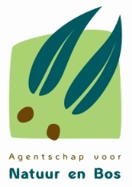  WILDEDIERENZIEKTEN | Preventie van de verspreiding van chytridiomycose  bij de vuursalamander  veiligheidsvoorschriften veldwerkzaamheden | 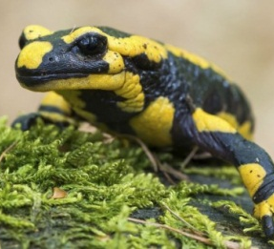

Amfibieënpopulaties kennen wereldwijd een dramatische terugval en zijn in hun voortbestaan bedreigd. De infectieziekten chytridiomycose en ranavirose spelen hierbij een sleutelrol. Er zijn geen aanwijzingen dat deze infectieziekten schadelijk zijn voor de mens. De ziekteverwekker van chytridiomycose is de schimmel Batrachochytrium dendrobatidis, de ziekteverwekker van ranavirose zijn ranavirussen. Deze ziekteverwekkers komen ook in België voor. Wat de impact is op de Belgische amfibiepopulaties is vooralsnog onbekend.
Recent (december 2013) werd in België ook de aanwezigheid van Batrachochytrium salamandrivorans vastgesteld. Deze recent beschreven schimmel bracht de vuursalamander in Nederland op de rand van uitsterven. Het voorkomen van deze schimmel in België is zorgwekkend gezien de potentiële negatieve impact op de Belgische vuursalamanderpopulaties.
Hoe Batrachochytrium salamandrivorans zich verspreidt tussen locaties kon nog niet worden achterhaald. Vermoedelijk kan de schimmel verspreid worden door verplaatsingen van materialen (fuik, schepnet, laarzen, …) die in contact zijn gekomen met de schimmel, door het verspreiden van besmet water of door verplaatsingen van besmette amfibieën. Omdat menselijke activiteiten potentieel een bron van verspreiding van de sporen van de schimmel zouden kunnen vormen is het noodzakelijk dat er bij veldwerkzaamheden in en rond bosgebieden en poelen volgens een veiligheidsprotocol gewerkt wordt om overdracht van besmetting tussen bosgebieden en poelen te voorkomen.

Hieronder wordt aangegeven hoe op een veilige manier veldwerkzaamheden moeten worden uitgevoerd zonder dat de verspreiding van deze schimmel en andere pathogenen in de hand worden gewerkt. Deze bioveiligheidmaatregelen dienen genomen te worden bij ALLE OPEENVOLGENDE veldwerkzaamheden in verschillende amfibieënhabitats in en rond bosgebieden en poelen, ongeacht of zij gericht zijn op activiteiten met betrekking tot fauna en flora of niet. Het opvolgen van eenvoudige desinfectiemaatregelen voor kleding en veldmaterialen is immers zeer effectief in het verlagen van het verspreidingsrisico van de schimmel.

Algemene bioveiligheidsmaatregelen

- Hanteer amfibieën alleen als het echt noodzakelijk is.
- Amfibieën moeten altijd op de vangstlocatie worden losgelaten.
- Als handen in contact komen met water of met amfibieën is het aangeraden wegwerphandschoenen (poederloos) te dragen. Gebruik hiervoor uitsluitend vinylhandschoenen want latexhandschoenen kunnen sterfte veroorzaken bij amfibieën. Indien geen wegwerphandschoenen worden gedragen, dienen de handen bij het verlaten van een locatie ontsmet te worden met een ontsmettende handgel.
- Alle materialen die tussen verschillende locaties gebruikt worden, moeten worden gereinigd en ontsmet.
- Als u het water in bent gelopen, of contact hebt gemaakt met water of modder, moeten schoenen, laarzen, waadpak, ... grondig worden gereinigd en ontsmet.
- Er is nog geen bewijs dat de schimmel verspreid wordt door autobanden, maar het is wel goed
om de auto iets verderop op een verhard pad te zetten en niet op (zachte modderige) ondergrond.
Dode en/of zieke amfibieën waarvan de doodsoorzaak niet op het eerste gezicht kan worden vastgesteld, vormen een hoog risico. Hanteer ze dus enkel met handschoenen.
- Hoe materiaal ontsmetten?
- verwijder plantenresten, modderkluiten etc.
- spoel met water
- desinfecteer op onderstaande wijze, op ruime afstand van het oppervlaktewater:
      - maak een 1% Virkon® oplossing en spuit deze oplossing met een handsproeier op alle veldmaterialen, wacht tot de materialen volledig gedroogd zijn alvorens u de materialen weer gebruikt
      - let op dat Virkon zeker niet in direct contact komt met amfibieën, door bijvoorbeeld bakjes die gesproeid worden met Virkon waar vervolgens amfibieën in verzameld worden vooraleer staalname of meting gebeurt. In dergelijk geval moet het materiaal na ontsmetting eerst nagespoeld worden
- gooi nooit de gebruikte reinigende oplossing in de natuur
- was handen met een ontsmettende handgel
- ben je niet in staat om materiaal op de locatie schoon te maken, neem het dan mee
in plastic zakken en doe het thuis
- een verhitting van 30 minuten bij 60°C (dit betekent wel dat het materiaal zelf gedurende 30 minuten 60°C warm moet zijn, dus opwarmtijd werd niet meegerekend) is eveneens een goede manier om materiaal te ontsmetten

Advies voor concrete acties

Bij paddenoverzetacties wordt door elke vrijwilliger per locatie 1 set materiaal (= laarzen, emmer) gebruikt die niet op een andere locatie mag worden gebruikt. Na de werkzaamheden op een locatie worden de handen ontsmet met een ontsmettende handgel of worden de vinyl wegwerphandschoenen verwijderd.
Bij educatieve projecten mag slechts 1 zoetwaterlocatie per dag bezocht worden en het materiaal dat hierbij gebruikt wordt, wordt nadien grondig gereinigd en ontsmet.
Bij inventarisatie van amfibieën wordt per locatie het materiaal gereinigd en ontsmet alvorens naar een andere locatie wordt gegaan, of er wordt per locatie een aparte set materiaal (schepnet, fuik, emmer, laarzen) gebruikt. Na ontsmetting dient het materiaal volledig te drogen alvorens opnieuw te gebruiken.
Bij alle inventarisaties en werkzaamheden in amfibieënhabitats met materiaal dat wordt gebruikt voor kanalen, rivieren, beken en stilstaand water, moet alle materiaal grondig gereinigd en ontsmet worden voor én na de werkzaamheden in amfibieënhabitat.

Neem bij het aantreffen van dode amfibieën waar de doodsoorzaak niet meteen duidelijk is (vb predatie, verkeerslachtoffers, verdrinking) contact op met de UGent: meldpuntziekeamfibieën@ugent.be. Intacte kadavers zonder traumatische doodsoorzaak (dus géén aangereden amfibieën of kadavers die zijn aangepikt door dieren) die bovendien relatief vers zijn, worden best ingezameld voor analyse.
Verpak in dat geval het dier in een dubbele plastic zak en stockeer het in de diepvries. Op www.natuurenbos.be/wildedierenziekten vind je de fiche terug die dient ingevuld te worden om het kadaver te laten onderzoeken, evenals de contactgegevens van de UGent die de analyses in opdracht van het ANB uitvoert.
Een kadaver kan naar de UGent worden gebracht door de particulier zelf of kan worden afgezet bij een particuliere dierenarts waar vervolgens een koerier van Diergezondheidszorg Vlaanderen in opdracht van ANB het kadaver komt ophalen. Let wel, enkel kadavers vergezeld van de volledig ingevulde fiche worden aangenomen voor analyse.
Het ANB financiert het transport door Diergezondheidszorg Vlaanderen en eveneens de medewerking van de dierenarts (kostenstaat dierenarts zie www.natuurenbos.be/wildedierenziekten).
Voor meer informatie of bij vragen kan je terecht op www.natuurenbos.be/wildedierenziekten en bij muriel.vervaeke@lne.vlaanderen.be

Deze veiligheidsvoorschriften werden door ANB opgesteld in februari 2014 op basis van het RAVON-advies
in Nederland en in samenwerking met:
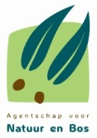 |  |  | C  x

